СПЕЦИЈАЛНА БОЛНИЦА ЗА НЕУРОЛОШКА
ОБОЉЕЊА И ПОСТТРАУМАТСКА СТАЊА
„ДР БОРИВОЈЕ ГЊАТИЋ“
СТАРИ СЛАНКАМЕН
КОМИСИЈA ЗА ЈАВНУ НАБАВКУ
Број: 05-574/2017
Датум: 01.12.2017. године

На основу члана 63. став 3. Закона о јавним набавкама (''Службени гласник РС'', број 124/2012, 14/2015 и 68/2015), захтевa заинтересованог лица за додатним информацијама и појашњењем Конкурсне документације за ЈНМВ добара – Електрична енергија, дел. бр. 05-572/2017 дана 30.11.2017. године, Комисија за јавну набавку даје
О Д Г О В О Р
са додатним појашњењем Конкурсне документације
(ЈНМВ број 1/2017)

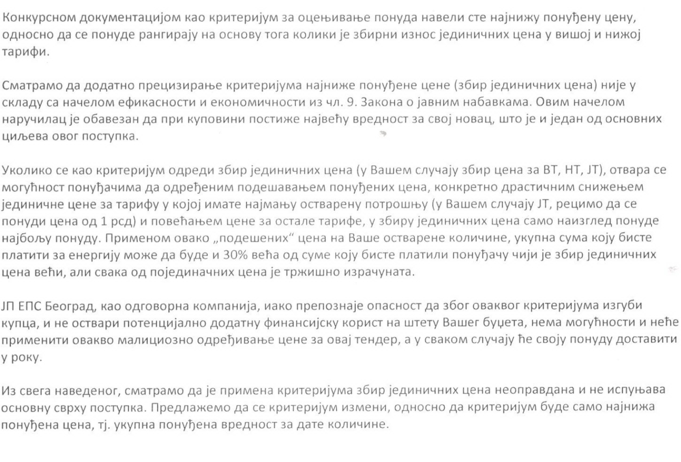
Одговор:
У Oбразцу Понуде на страни 28 Конкурсне документације испод табеларног приказа оквирних количина електричне енергије наведено је:

„Укупна збирна цена за оквирне количине без ПДВ-а ______________________ динара.
Укупна збирна цена за оквирне количине са ПДВ-ом ______________________ динара.“

Упоређивање понуда ће се и вршити на основу укупне понуђене збирне цене за понуђене количине а не по основу збира јединичних цена по КW.

